ГЛАВНОЕ УПРАВЛЕНИЕ ОБРАЗОВАНИЯ

АДМИНИСТРАЦИИ ГОРОДА КРАСНОЯРСКА

ПРИКАЗ
27.10.2014 |  | № | /п
О проведении II городского Фестиваля профессий

В соответствии с планом городских мероприятий на 2014 год, с целью профессиональной ориентации школьников,
ПРИКАЗЫВАЮ:
- Утвердить положение о II Городском Фестивале профессий - 2014 (приложение).
- Руководителям образовательных учреждений:
- обеспечить участие школьников в мероприятиях Фестиваля согласно положению;
- назначить сопровождающих до места проведения очных туров и обратно из числа педагогов образовательного учреждения, возложив на них приказом по образовательному учреждению ответственность за жизнь и здоровье детей;
- обеспечить проведение инструктажа по безопасности и поведению учащихся.
3. Поручить организацию и проведение II Городского Фестиваля профессий - 2014 директору МБОУ ДО «Центр профессионального самоопределения», Кашаповой Н.В.
4. Ответственность за общую организацию мероприятия возложить на начальника отдела дополнительного образования и воспитания, Коваленко М.В.
- Контроль за исполнением приказа оставляю за собой.

Исполняющий обязанности
руководителя главного
управления образования И.В. Лютикова

Коваленко Марина Владимировна
26-15-07

СОГЛАСОВАНО:  директор МБОУ ДО ЦПС ________Н.В. Кашапова  «___»___________2014 г. | 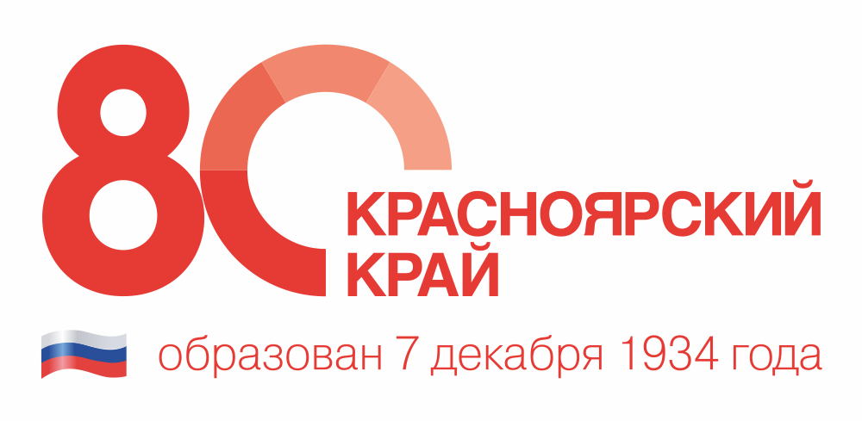 | УТВЕРЖДАЮ:  Исполняющий обязанности руководителя главного управления образования администрации  г. Красноярска  ____________И.В. Лютикова  «____» ____________2014

Положение
о II городском Фестивале профессий

Цель проведения фестиваля:
Поднять общественный интерес к проблеме профессионального самоопределения молодежи.
Задачи фестиваля:
- Расширить представление участников фестиваля о мире профессий.
- Повысить интерес к рабочим профессиям, понимание их значения в экономическом развитии региона.
- Актуализировать значимость, продемонстрировать разнообразие видов и методов профориентационной работы в школах.
- Организовать неформальное общение детей и взрослых.
- Создать условия для личностного роста участников фестиваля.

Организаторы фестиваля:
- Главное управление образования администрации города Красноярска;
- администрация Советского района города Красноярска;
- МБОУ ДО «Центр профессионального самоопределения».

Сроки проведения: октябрь 2014 года - апрель 2015 года.
Участники: учащиеся общеобразовательных школ города Красноярска 6 - 11 классов, педагоги, родители.
Положения по конкурсам на сайте МБОУ ДО ЦПС http://cps@krsnet.ru/fest

Торжественное закрытие II городского Фестиваля профессий состоится 21 апреля 2015 года во Дворце Труда и Согласия, ул. Металлургов, 22.

Профориентационный конкурс волонтерских проектов
«Профессиональная лига XXI века»
Сроки реализации: 1октября 2014 г. - 6 апреля 2015 г.
Участники проекта: учащиеся школ 7-10 классов образовательных учреждений, заинтересованные в пропаганде профессионального самоопределения для своих сверстников.
Содержание конкурса: школьным командам предлагается разработать и реализовать волонтерский проект, который окажет содействие профессиональному самоопределению учащихся в их школе

Сроки проведения: 06 апреля 2015 г. Начало конкурса: 14.30 ч.
Место проведения: МБОУ ДО «Центр профессиональной ориентации», ул. Устиновича, 24 «А».
Награждение победителей конкурса состоится на торжественном закрытии II городского фестиваля профессий во Дворце Труда и Согласия 21.04.2015 г.

Профориентационный конкурс
«Профессиональный хит-парад»
Сроки реализации:15октября - 19 ноября 2014 г.
Форма проведения конкурса: дистанционная.
Участники проекта: к участию в конкурсе приглашаются учащиеся 6 -7-х классов общеобразовательных учреждений г. Красноярска.
Содержание конкурса: участникам конкурса предлагается создать фотоколлаж на тему «Профессии вокруг нас».
Итоги и работы участников будут опубликованы на сайтах МБОУ ДО ЦПС по адресам: http://cps@krsnet.ru, http://profession.krsnet.ru.
Награждение победителей конкурса состоится на торжественном закрытии II городского фестиваля профессий во Дворце Труда и Согласия 21.04.2015 г.

Профориентационный конкурс
«ПРО ЛИЧНОСТИ»
Сроки реализации: 20 ноября -18 декабря 2014 г.
Форма проведения конкурса: дистанционная.
Участники конкурса: к участию в конкурсе приглашаются учащиеся 8-10-х классов общеобразовательных учреждений г. Красноярска.
Содержание конкурса: создание художественных произведений о настоящих профессионалах своего дела. Работы конкурсантов направлены на создание позитивного имиджа человека рабочей профессии и помощь обучающимся совершить осознанный профессиональный выбор.
К участию в конкурсе допускаются работы публицистических жанров: проблемная статья, эссе, рассказ, зарисовка, портретный очерк.
Награждение победителей конкурса состоится на торжественном закрытии II городского фестиваля профессий во Дворце Труда и Согласия 21.04.2015 г.

Конкурс рисунка, посвящённого Дню спасателя России,
"Низкий поклон ветеранам»,
Сроки реализации: 01 ноября -20 декабря 2014 г.
Участники конкурса: обучающиеся общеобразовательных учреждений г. Красноярска.
Содержание конкурса: изобразительные работы, направленные на патриотическое воспитание обучающихся, повышение интереса к истории Великой Отечественной войны 1941-1945 гг.
- первая возрастная группа (от 8 до 13 лет);
- вторая возрастная группа (от 14 до 17 лет).
Результаты конкурса будут опубликованы на официальном сайте МБОУ ДО ЦПС :http://cps@krsnet.ru
Награждение победителей конкурса состоится на торжественном закрытии II городского фестиваля профессий во Дворце Труда и Согласия 21.04.2015 г.

Профориентационный конкурс
«Гимн труду»
Сроки реализации:28 ноября 2014 г.
Участники конкурса: к участию в конкурсе приглашаются учащиеся 8-10-х классов общеобразовательных учреждений г. Красноярска.
Содержание конкурса: песни советских, российских композиторов, народные а также песни бардов и собственного сочинения (авторские), способствующих расширению представлений школьников о рабочих профессиях и формированию чувства уважения к ним.
Награждение победителей конкурса состоится на торжественном закрытии II городского фестиваля профессий во Дворце Труда и Согласия 21.04.2015 г.

Профориентационный конкурс
«Караван профессий»
Сроки реализации:15 января - 12 февраля 2015 г.
Участники конкурса: к участию в конкурсе приглашаются родители обучающихся 6-11 классов школ г. Красноярска.
Содержание конкурса: взрослые: родители, бабушки и дедушки, все кому не безразлично будущее своих детей, могут рассказать подрастающему поколению о собственном опыте выбора профессии и становления в ней, поделиться собственной историей профессионального успеха.
К участию в конкурсе допускаются работы печатного текста, компьютерной презентации, видеоролика.
Награждение победителей конкурса состоится на торжественном закрытии II городского фестиваля профессий во Дворце Труда и Согласия 21.04.2015 г.

Профориентационный конкурс
«Профессия - новый формат»
Сроки реализации: 18 февраля - 11 марта 2015 г.
Участники конкурса: обучающиеся 8-10 классов образовательных учреждений г. Красноярска . Участие в конкурсе индивидуальное.
Содержание конкурса: участники конкурса проводят исследовательскую работу, в которой демонстрируют содержание и условия труда, требования к профессиональной подготовке, востребованность на рынке труда различных специалистов.
К участию в конкурсе допускаются работы в виде компьютерной презентации или печатного текста, в любом жанре, которые должны быть оформлены фотографиями, рисунками.
Награждение победителей конкурса состоится на торжественном закрытии II городского фестиваля профессий во Дворце Труда и Согласия 21.04.2015 г.

Конкурс «Актуальный репортаж»
Сроки проведения: 13 февраля — 8 апреля 2015 г.
Участники конкурса: творческие объединения образовательных учреждений города и обучающиеся курса «Журналистика» МБОУ ДО ЦПС.
Содержание конкурса: Целью этого конкурса является реализация первичных профессиональных умений и навыков по специальности «Журналистика» (включает базовые, теоретические и практические навыки).
Награждение победителей конкурса состоится на торжественном закрытии II городского фестиваля профессий во Дворце Труда и Согласия 21.04.2015 г.

Конкурс стенных газет, посвящённого Дню защитника Отечества.
Сроки проведения: 1 февраля - 28 февраля 2015 г.
Участники конкурса: обучающиеся из состава дружин юных пожарных образовательных учреждений Советского района г. Красноярска.
Содержание конкурса: изобразительные работы, направленные на патриотическое воспитание обучающихся, повышение интереса к профессии «военный» и истории Великой Отечественной войны 1941-1945 гг.
Награждение победителей конкурса состоится на торжественном закрытии II городского фестиваля профессий во Дворце Труда и Согласия 21.04.2015 г.

Неделя профориентации
Сроки реализации: 16 - 22 февраля 2015 г.
Цель мероприятия: расширить информационное поле школьников о профессиях и сферах профессиональной деятельности.
Содержание: ряд мероприятий, организованные на базе образовательных учреждений: встречи школьников с представителями различных профессий, представителями высших и средних учебных заведений, экскурсии на предприятия г. Красноярска.
В рамках Недели профориентации МБОУ ДО «Центр профессионального самоопределения» проводит информационную работу с родителями обучающихся 8-10 классов о тенденциях рынка труда.

Открытые конкурсы профессионального мастерства «ПРОФИ – 2015»
Цель конкурсов: повышение интереса обучающихся общеобразовательных учреждений к миру профессий и активизация их интереса к профессиональному самоопределению.
Задачи:
- выявить мастерство и повысить качество профессиональной подготовки обучающихся;
- совершенствовать профессиональные умения и навыки обучающихся;
- пропаганда и повышение престижа рабочих профессий.
Для участия в конкурсе приглашаются команды учащихся 7-11 классов общеобразовательных учреждений города.

1. Конкурс «Форсаж» ( профессия водитель автомобиля)
Сроки проведения: 3 марта 2015 г. Начало конкурса: 12.00 ч.
Место проведения: МБОУ ДО «Центр профессионального самоопределения»,
УЦ «Форсаж», ул. Устиновича, 24 «А», строение № 2 .

2. Конкурс «Автомастер» (профессия слесарь по ремонту автомобиля)
Сроки проведения: 5 марта 2015 г. Начало конкурса: 15.00 ч.
Место проведения: МБОУ ДО «Центр профессионального самоопределения»,
УЦ «Форсаж», ул. Устиновича, 24 «А», строение № 2 .

3. Конкурс «Кулинарный поединок» (профессия повар)
Сроки проведения: 12 марта 2015 г. Начало конкурса: 14.00 ч.
Место проведения: МБОУ ДО «Центр профессионального самоопределения»,
ул. Устиновича, 24 «А».

4. Конкурс «Весенняя зарисовка» (профессия мастер декоративно-прикладного творчества)
Сроки проведения: 17 марта 2015 г. Начало конкурса: 14.00 ч.
Место проведения: МБОУ ДО «Центр профессионального самоопределения»,
ул. Устиновича, 24 «А».

5. Конкурс «Преображение» (профессия парикмахер)
Сроки проведения: 19 марта 2015 г. Начало конкурса: 14.00 ч.
Место проведения: МБОУ ДО «Центр профессионального самоопределения»,
ул. Устиновича, 24 «А».

6. Конкурс «Токарных дел мастер» (профессия специалист по обработке металлов резанием)
Сроки проведения: 08 апреля 2015 г. Начало конкурса: 10.00 ч.
Место проведения: МБОУ ДО «Центр профессионального самоопределения»,
структурное подразделение «Прогресс», ул. Металлургов, 14«Б».

7. Конкурс «Слесарных дел мастер» (профессия слесарь — инструментальщик)
Сроки проведения: 08 апреля 2015 г. Начало конкурса: 10.00 ч.
Место проведения: МБОУ ДО «Центр профессионального самоопределения»,
структурное подразделение «Прогресс», ул. Металлургов, 14«Б».

8. Конкурс «Мастер электромонтажных дел» (профессия электромонтажник)
Сроки проведения: 08 апреля 2015 г. Начало конкурса: 10.00 ч.
Место проведения: МБОУ ДО «Центр профессионального самоопределения»,
структурное подразделение «Прогресс», ул. Металлургов, 14«Б».

9. Конкурс «Автосфера» (профессия слесарь по ремонту автомобиля)
роки проведения: 08 апреля 2015 г. Начало конкурса: 10.00 ч.
Место проведения: МБОУ ДО «Центр профессионального самоопределения»,
структурное подразделение «Прогресс», ул. Металлургов, 14«Б».

Консультации центра профессиональной ориентации и психологической поддержки «Карьера» для учащихся и родителей:

консультации психолога (понедельник - четверг 10.00 -14.30 ч.);
- профдиагностика и профконсультации (понедельник - четверг 10.00 -14.30 ч.);
- горячая линия по тел. 245-59-96 (каждую среду 10.00 -14.30 ч.).

Торжественное закрытие
Место проведения: Дворец Труда и Согласия, ул Металлургов, 22.
Сроки проведения: 21 апреля 2015 г.
Начало: 14.30 ч.
В программе закрытия:

Мастер-классы профориентационных площадок «Profession-holl»
Содержание: творческие площадки «Profession-holl» организуются школами, ссузами, вузами, МБОУ ДО ЦПС, предприятиями города Красноярска. Площадки носят деятельностный характер. В рамках работы площадок создаются условия для повышения интереса участников к проблеме профессионального самоопределения. Специалистами МБОУ ДО ЦПС проводится профориентационная игра «Парад профессий».

Подведение итогов и награждение победителей конкурсов
Жюри: специалисты Главного управления образования горда Красноярска, представители ссузов, вузов, УГБОУ ДПО «Красноярского краевого центра профессиональной ориентации и психологической поддержки населения», КГКУ "Центра занятости населения города Красноярска и промышленных предприятий города Красноярска.

Информация о мероприятии на сайте
http://professional.krsnet.ru,
http://cps@krsnet.ru,
тел. 245-59-96, 245-59-98

